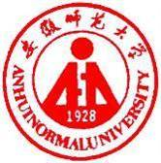 国培计划工作简报
2016第15期（总第541期）
主办：安徽师范大学 2016年1月14日

理化生地齐攻关 教研学行同发展
——国培村小科学教师访名校班专家精彩授课实录
1月7日至12日，国培2015村小科学教师访名校班的参训教师在专家的带领下，共同学习了小学科学中相关学科知识的重难点。
“要给学生一杯水，教师必须要有一桶水”，用这句话来描述科学教育再合适不过了。根据国家在2011年制定的《小学3-6年级科学课程标准》来看，小学科学属于综合性的课程，包含物理、化学、生物以及地理。学科之间跨度很大，知识门类特别丰富。教材不仅给学生提供了丰富的科学知识，也给科学教师的教学提出了更高的学识积累和专业素养要求。
【1月7日上午】
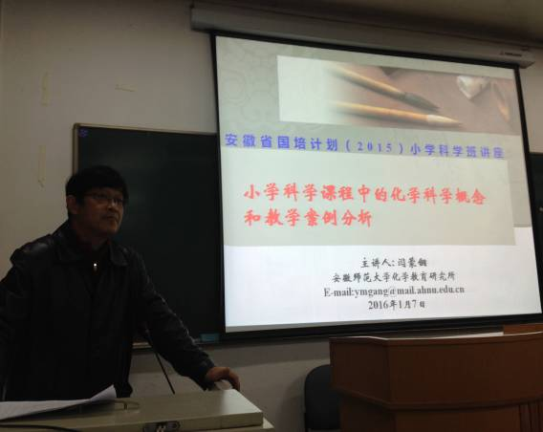
教师们共同学习了安师大化材学院闫蒙钢教授主讲的《小学科学中化学相关科学概念和重难点分析》的课程。闫教授从专业发展、课程要求、化学知识新视点以及小学科学的新途径四个方面，向教师们详细解析了科学教育中化学知识的结构层次和教学方式，同时也将自己研究中的宝贵心得与教师们分享。闫教授在授课中，着重阐述了科学与技术、社会、环境之间密不可分的联系，并通过实例、体验的深刻讲解，加深了参训教师对于化学学科的理解。

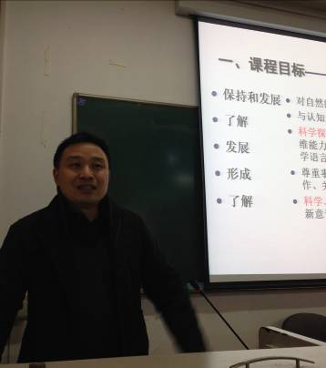
【1月7日下午】
来自安师大物电学院的汪志荣教授给教师们讲解了《小学科学中物理相关科学概念和重难点分析》课程。汪教授以课程目标为主线，将各个重难点的解析穿插其间，让在座教师收获颇丰。芜湖市芜湖县赵桥的王兵老师说：“汪教授的课讲解详细，对课程目标的分析很到位，给我很多启发，并且也为我今后的教学提供了很好的参考”。

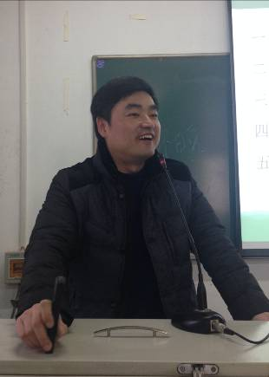
【1月8日上午】
来自安师大教育科学学院的李宜江教授，给参训教师带来了一堂精彩纷呈的讲座——《小学教师专业标准解读与教师专业发展》。“学生知识的接受，有时并不在于知识的趣味，而是更得益于知识的传授方式。”“学生在快乐中成长，在严谨的科学态度中发现新知，这才是新课标下对教育的要求。”“课堂，就应如此有趣！教育者，就应该博闻强识！”这是李教授传递的重要讯息，更是他对于教育的深刻理解！
李教授的精彩见解不断涌现，课堂上教师们掌声不断。一个个的贴切案例，一句句的详尽解析，不断的引发教师们由衷的敬佩。仿佛置身于快乐泉中，又仿佛见到桃源圣地，教师们的愉悦之情溢于言表。李教授最后总结说，“知识，不在于有多高深。得力的方法，恰当的表达，加上自己的亲身感悟，再平凡的知识也会大放异彩！”

【1月9日上午】
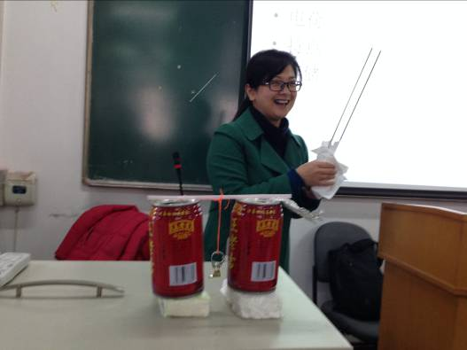
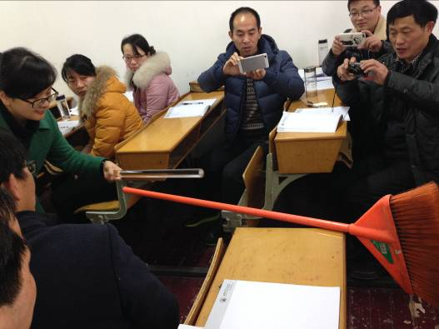
来自广西师范大学的张殷教授带来的一堂别开生面的实验课——《小学科学中的大学问》，让教师们真真切切的感受到了生活中的科学无处不在。
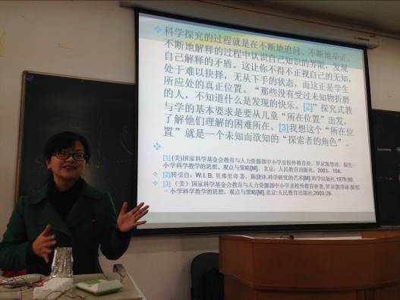
科学，离不开实验，因为实验能提供真实的数据。科学教学，也离不开实验，因为实验操作的亲历性与实验现象的直观性能带给学生更多的趣味。张教授在授课中，没有高深的理论，只有漂亮的操作，易拉罐、拉扣、泡沫板、自来水管、吸管、大头针……几秒钟的时间，一个又一个的特色实验器材就展现在大家眼前。“我们用泡沫板、易拉罐和拉扣以及细线做个静电铃铛”、“我们再用吸管来做个简单的验电器，用大头针穿过这里，放进另一个吸管中，就可以了”、“我们还可以用废弃的PVC自来水管完成这个实验”、“我们还可以用扫把来表现得更加明显”……张教授仿佛一位魔术师，每一件看似平常的物品，通过她的组合，瞬间都活了起来。如此简单的物品，居然能展现出这样美妙的科学生命，在场教师对这样的科学课堂称赞不已！很多教师都这样感慨，“我们自己都喜欢这样的课堂，更何况是我们的学生呢？！知识的学习与传授，真的是有太有学问了”。
这是一次美好的体验，更是一次认知的提升！科学和生活的联系仍在继续，科学和生活的思考永无止尽！

【1月9日下午】
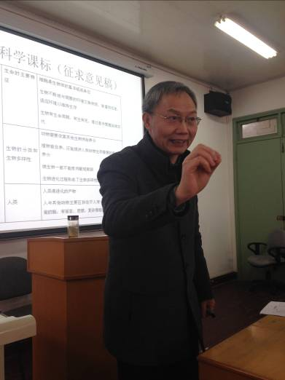
来自安徽省教科院的钟能政老师就《小学科学中的相关生命科学概念及重难点分析》内容与参训教师进行了交流。
授课中，钟老师根据自己从事多年的生物教学及研究工作经历，从“课标中生命科学内容简介、生物体的特征相关概念及教学案例、生态学的相关概念及教学案例、遗传学的相关概念及教学案例、生物多样性的相关概念、关于重要概念的教学建议”等六个方面阐述了生命科学在小学科学教育的地位和作用，为在场教师上了一堂理论与实践经验并重的科学示范课。
在课程结束时，钟老师说，作为一名科学教师，要不断反思改进，努力寻找前进的方向；在新课标的指引下应聚焦重要概念，理解重要概念的内涵；把握探究的核心，明确思维方式和习惯的训练；注重与现实生活的联系，激起学生持久参与探究的兴趣和欲望。“让生物知识的传递更加鲜活，赋予它真正的生命存在”，钟老师的总结，让每位教师对生命有了更深刻的理解。

【1月11日上午】
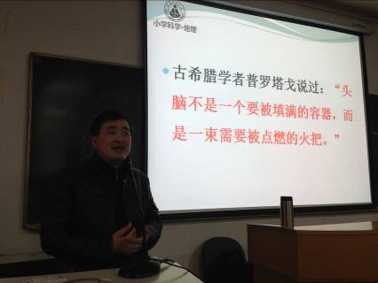
参训教师听取了由安徽师范大学国旅学院李俊峰教授主讲的《小学科学中的地理科学相关科学概念及重难点分析》专题讲座。李教授从地理学科内容的宽度和深度上，从对科学课标的分析和感悟里，给教师们展现了独特的课程教学理念。
李俊峰教授在指导地理教学
授课中，李教授一直在强调，要掌握自然，必须深刻认识自然。地理科学，是真正的认知科学与操作科学，不动手，不切身感触，是无法有很深的认识的。这节课也给予了参训教师一个更加明确的教学指向。

【1月11日下午和12日下午】
参训教师还分别学习了由安徽师范大学计算机中心冯年荣教授的《信息技术在小学科学教学中的应用》与生命科学学院韩菲老师《基于脑科学的小学教育》课程。两位老师的严谨的教学态度和丰富的专业学识也给参训教师留下深刻的印象。
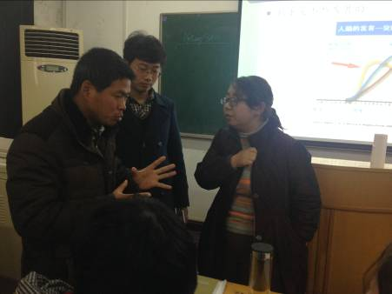
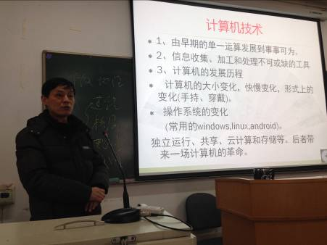

韩老师与参训教师探讨科学的教学方式
冯老师讲解计算机技术在教学中的使用

求学之路辛且艰，知育传授理为先。教学相长行至远，前人引领芬芳天。让我们紧跟名师的明确引导，让我们秉承教育的真实根本，在求学的途中，在教学的路上，真正的学有所获，教有所成。（国培2015村小科学教师访名校班）

感国培计划之恩 悟培训学习之得
——为重视小学科学教育而呼吁
当今小学科学教育，尤其是农村小学科学教育，存在一个普遍现象，即小学科学在众学科中微不足道，在众人眼中也微不足道。科学研究的宗旨在于探究人类未知的领域，而探究未知就会产生源源不断的学问。正所谓：小科学，大学问。
听了张殷教授的《小学科学中的大学问》后，真的让我大开眼界，原来科学实验还可做的这么有声有色、多姿多彩。张教授说，教给孩子抽象知识，要让孩子有现实感。我想这句话真切的表达出科学教育的真谛。举个例子，用两种不同的方法向孩子描述山的高度。第一种方法：告诉孩子有一座山很高，它的海拔有1600米；第二种方法：告诉孩子有一座山很高，海拔1600米，它有100个教学楼那么高。第一种方法，孩子只知道山很高，高1600米，但具体高成什么样子却想象不出来；而第二种方法，孩子不但知道山很高，高1600米，还能真实地想象出1600米的高，即1600米在孩子眼中有了现实感。这两种方法的不同之处在于是否能体现知识的现实感。知识无界限，“教给孩子抽象知识，要让孩子有现实感”，我想张教授这句话适用于任何一门学科，我也会将这句话作为我未来教育工作中的座右铭。
课间，张教授做了大量的实验，用实验说话，也用实际行动告诉我们：要想让科学吸引孩子的眼球，教师就要做到创新求异。看到她的实验用具大多来自生活中，比如吸管、纸巾、扫帚、塑料杯、手机等等举不胜举，我也明白了一道理：科学研究的是大自然现象，实验从生活中来，也要回到生活中去，即通过实验验证生活中产生的问题，再将实验结论应用到生活中去。小学科学教育，讲解知识固然重要，但远不如让孩子亲自动手实验去发现其中的奥妙来得更加生动，记忆更深。
众所周知：少年强则国强。人们常说，21世纪国与国之间，拼的是科技。青少年在科技领域是否能取得一席之地，对科学研究是否高度重视，直接影响到国家未来的科技力量。我也曾认为科学教育在小学阶段不足为道，学生只要知道一些自然现象、基础知识就够了。然而，今天我改变了这种片面看法。同时，我也呼吁学生、家长、老师、领导、学校、社会改变这种有失偏颇的看法。因为，科学知识不是光知道就够了的，它是要人类一代接一代的探究下去，要能不断的推陈出新。我们要高度认识到科技发展的重要性、科学教育的重要性，以及青少年努力探究科学的重要性。
（村小教师访名校培训项目—小学科学 阜阳市颍东区 张红梅）

报 送：教育部项目办、省教育厅项目办

